**Тема занятия «Звездное небо»**

**Рисование смятой бумагой и ватными палочками.**

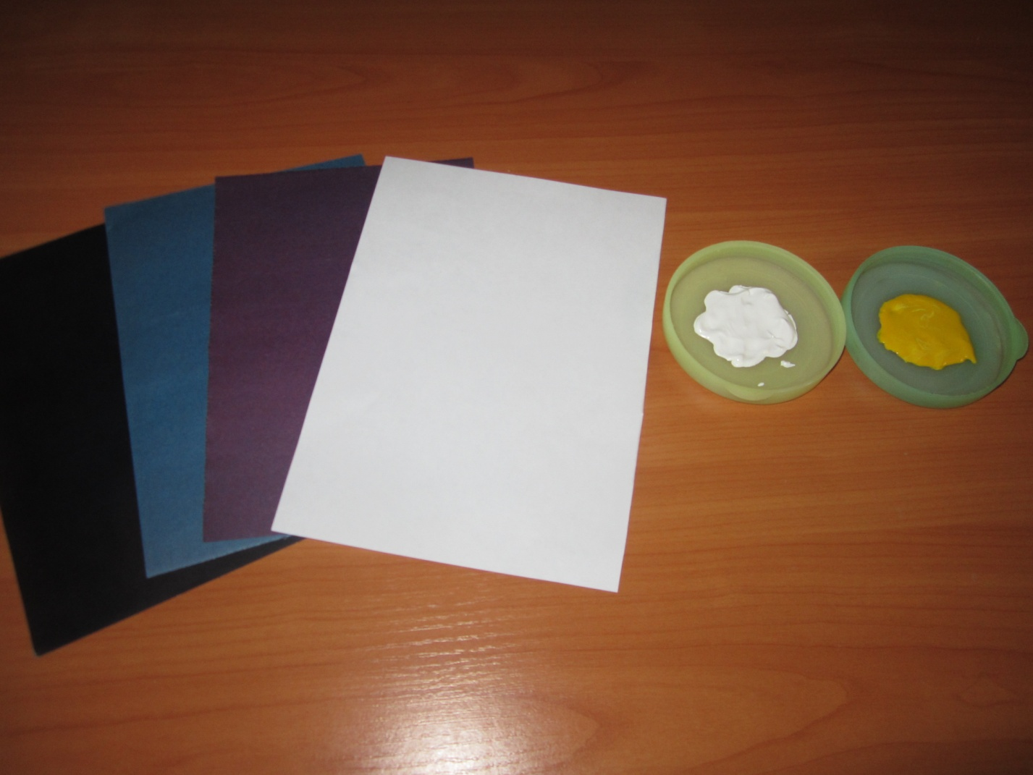**Оборудование и материалы к занятию:**1/листа цветной бумаги синего, фиолетового или черного цвета *(на выбор),* ½ листа бумаги белого цвета *(для сминания),* гуашьжелтого или белогоцвета*,* ватные палочки.

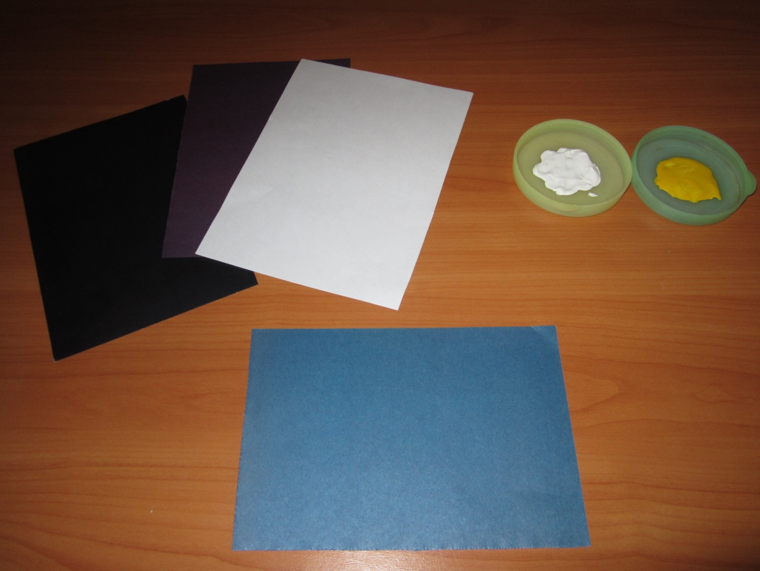**1 этап.** Выбираем цвет фона. Я выбрала синий, а какой выберете вы?

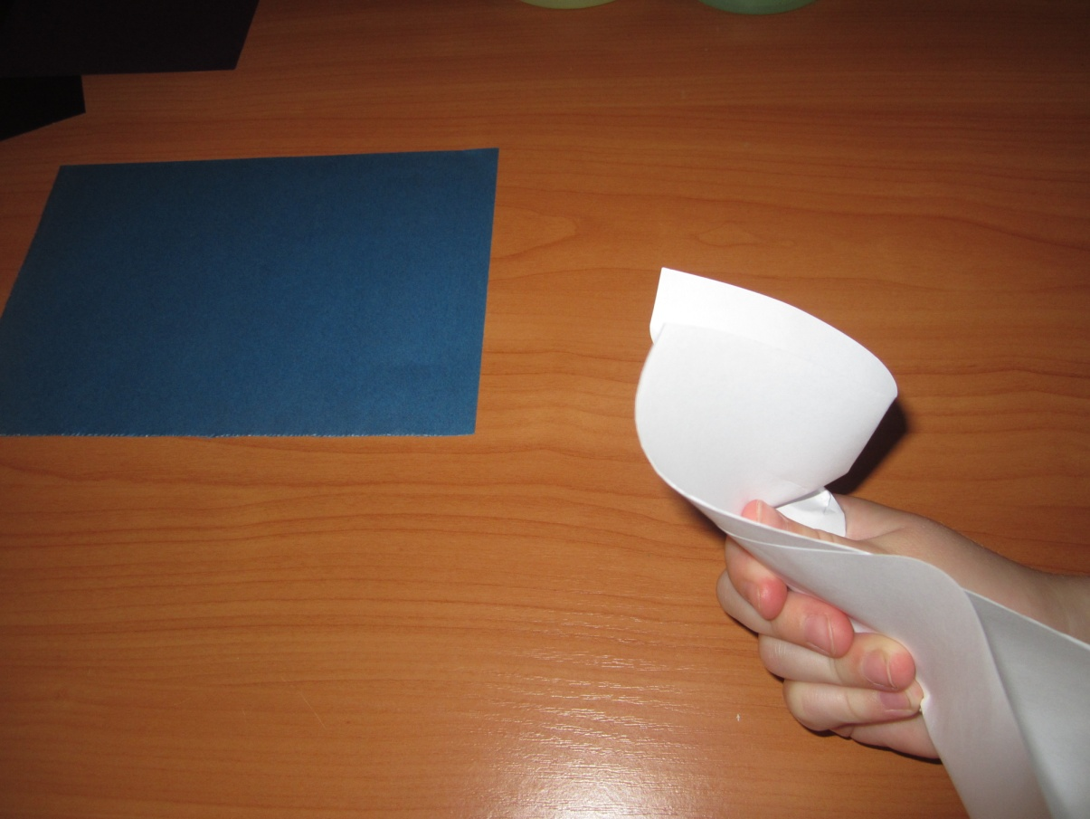**2 этап.** Берем ½ листа белого цвета, кладем на ладонь и пробуем смять бумагу,

Второй рукой помогаем смять бумагу в комочек.

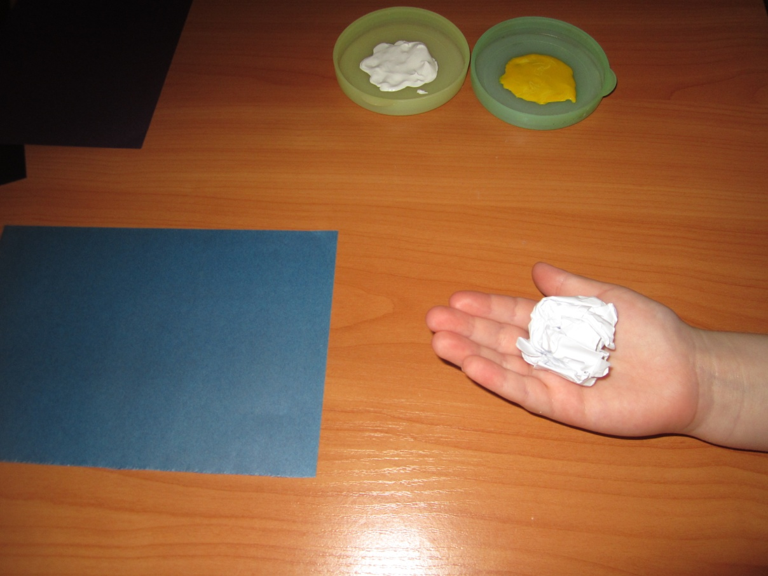

**3 этап.** Выбираем цвет краски. Я выбрала желтый, а какой выберете вы? Окунаем комочек в выбранную краску.

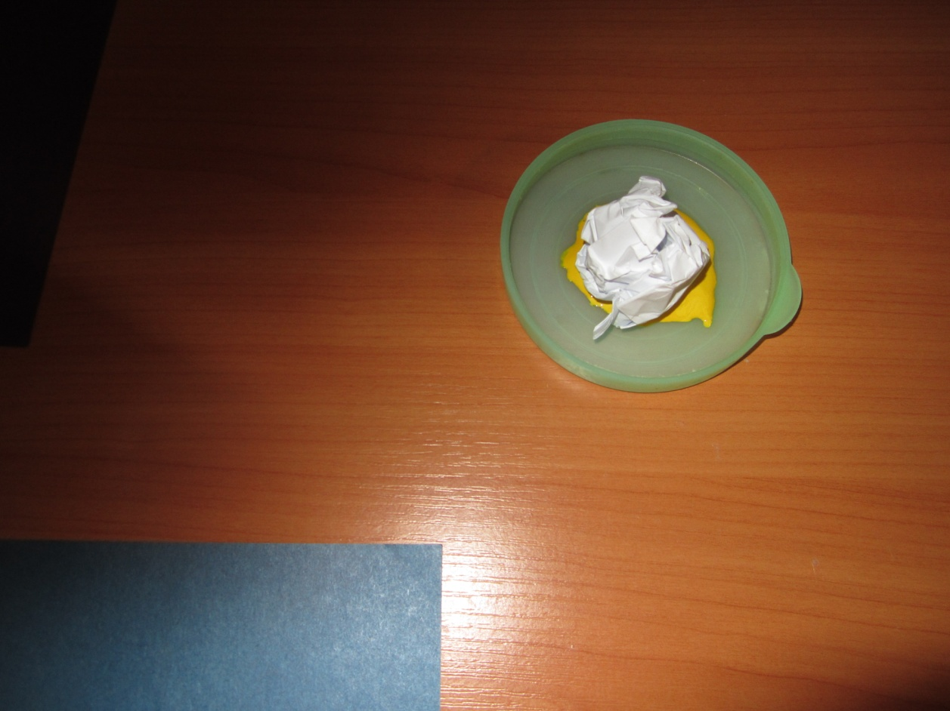

**4 этап.** Ставим отпечатки по всему листу бумаги.

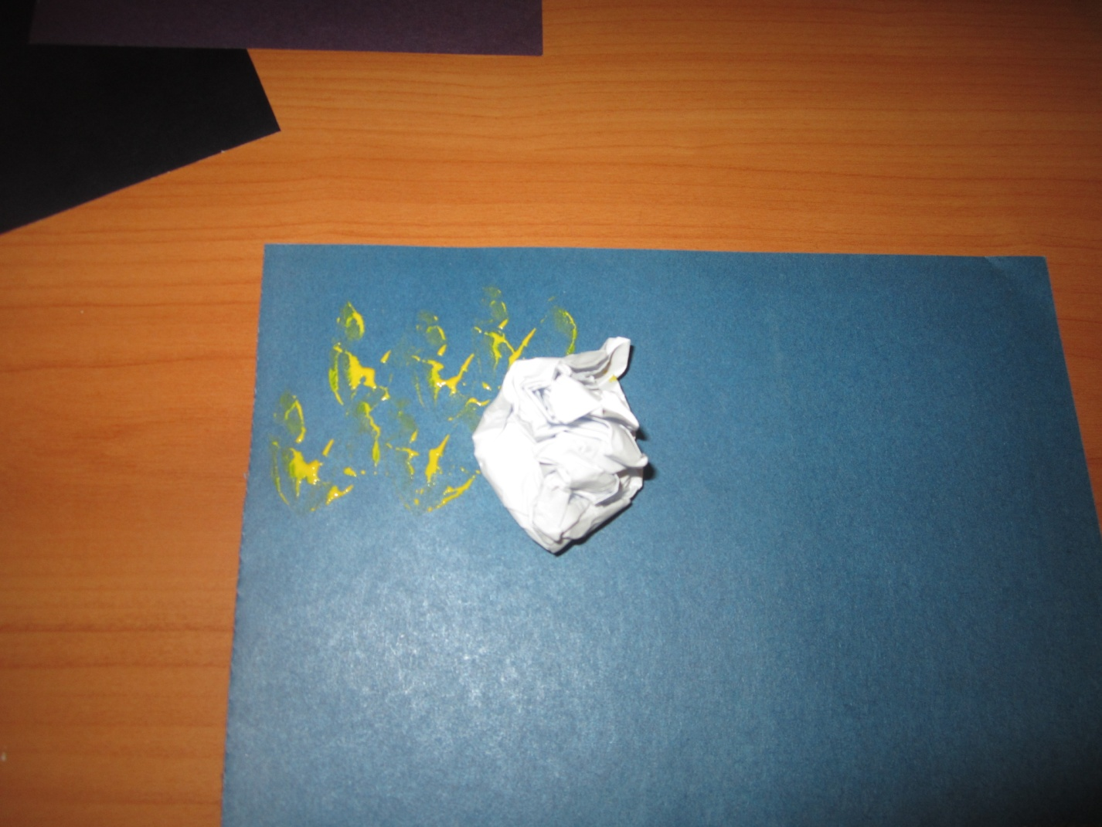

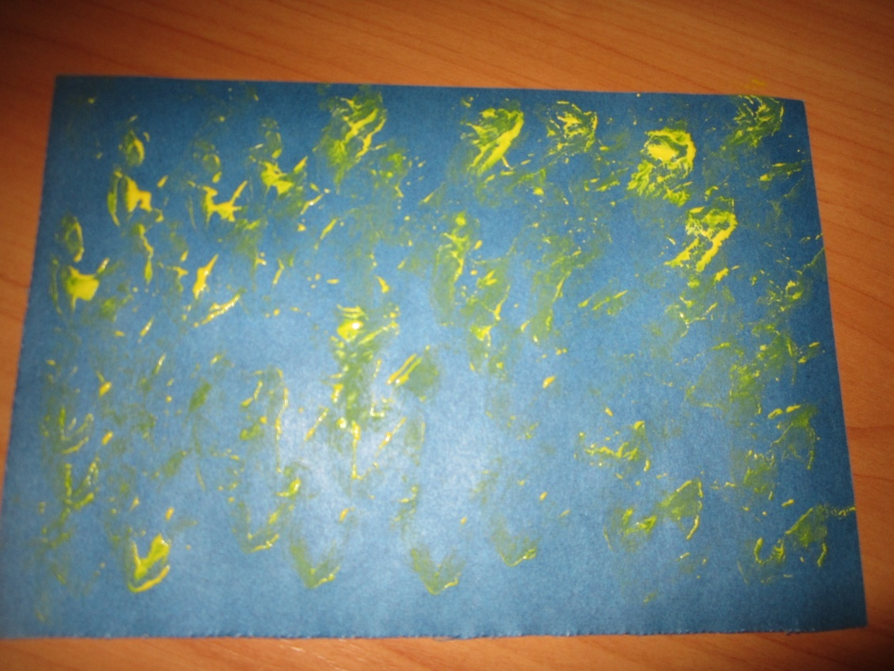

**5 этап.** Добавим несколько крупных звезд при помощи отпечатка ватной палочки. У меня получилось вот такое звездное небо. А как получилось у вас?

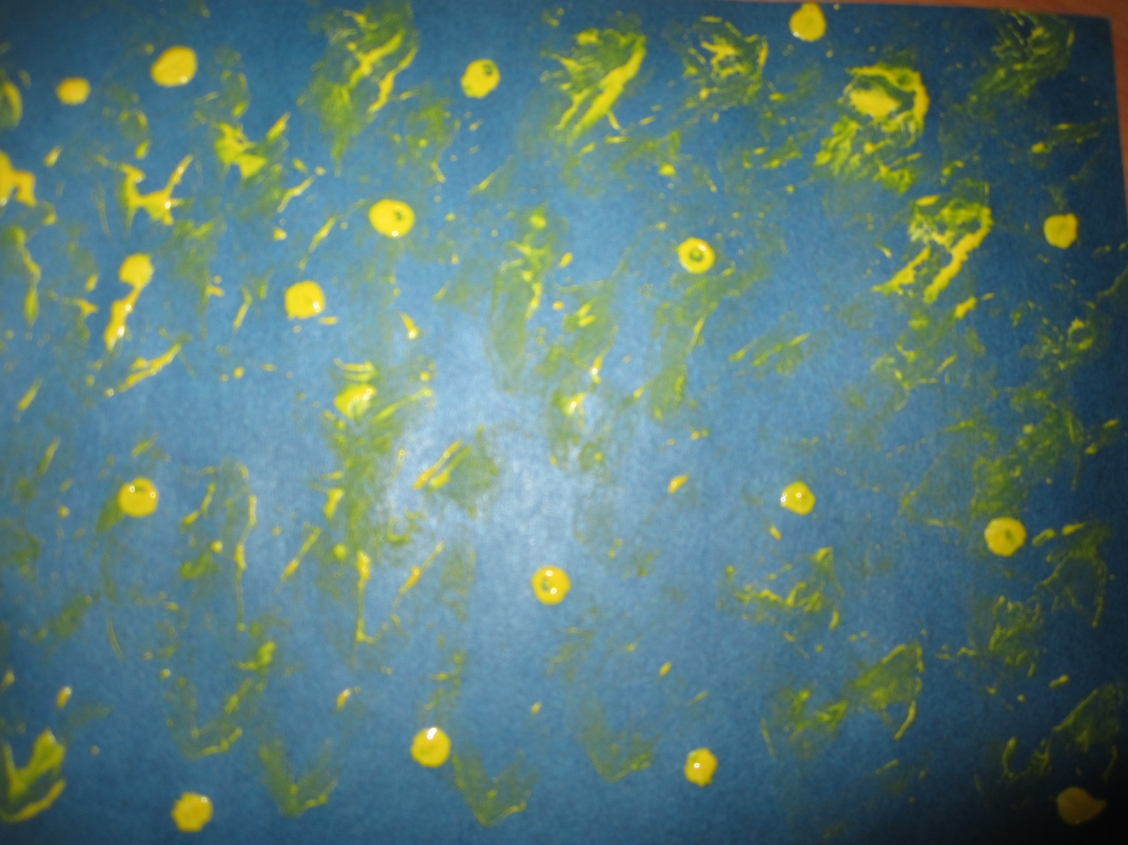

**Желаю удачи вам ребята!**